保卫春节！！

原创 有里儿有面 [有理儿有面](javascript:void(0);)

**有理儿有面**

微信号 youli-youmian

功能介绍 你说是不是

2023-01-22[原文](https://mp.weixin.qq.com/s?__biz=Mzg3MjEyMTYyNg==&mid=2247580606&idx=1&sn=af7f7ee673a7b7737cea43a552fd68e4&chksm=cef7efcbf98066ddc6af71056b979973d01f6326a1a9adb8e8372b64cd28b86ef0ff5d3b759e&scene=27#wechat_redirect&cpage=184) 发表于

收录于合集





**全文共2925字，图片9张，预计阅读时间为9分钟。**

**文章首发于“有理儿有面”（youli7-youmian），欢迎大家在朋友圈和微信群转发。**

**公众号及其他平台转载请在后台留言。**



▼

大过年的，盎撒犹太联盟又唆使韩国给中国添堵。

大英博物馆在官方社交媒体上向全球推介**“韩国农历新年”**（Korean Lunar New Year）。

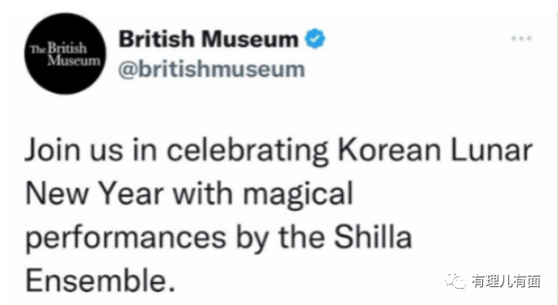

**有专家称中国要大度，对此不要大惊小怪，无需过度反应，批判网友们“没有大国胸怀”。**

真的是这样吗？

如果关注过春节名称争议的，或者以中国春节、农历春节搜索资料，你会发现在2021年、2022年春节期间，韩国、美国官方、民间高度联动，推动春节这个传统节日的“去中国化”。

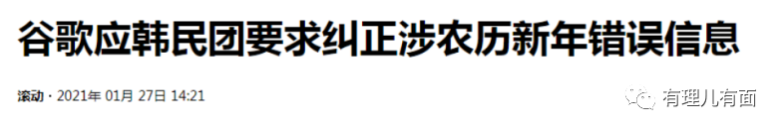

2021年1月27日，韩国网络外交使节团“韩国之友”（VANK）称谷歌接受其要求纠正搜索“LunarNewYear”（农历新年）时显示“ChineseNewYear”（中国春节）的现象。

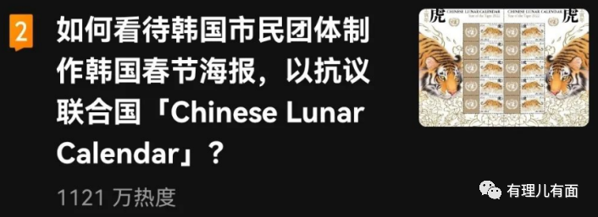

（2022年春节期间热搜）

2022年2月，韩国一名长期撕咬中国的“教授”徐坰德，声称要将英语体系下原本的“ Chinese Lunar Calendar（中国农历）”，改名为“Lunar New Year（农历新年）”。

中国春节名字争议，真的只是如某些专家所言的名字之争吗？

**2021年，韩国的民间野鸡组织网上呼吁要把春节中的中国元素去掉。**

**2022年，韩国开始在学界正式场合组织在春节中搞去中国化动作。**

**2023年则变本加厉，不仅去中国化，还鸠占鹊巢整出了“韩国农历新年”。**

一步一步向前推进，得寸进尺温水煮青蛙模式十分明显。

难道大家还认为这没有恶意，只是无聊之举吗？

引发众怒后，众多大V逮着韩国猛怼，其实没有搞对重点。真正的幕后操纵者实际是盎撒犹太联盟，特别是拜登民主党当局，且其算计远比你想象的要阴毒。

**为什么这么说？**

如2021年的配合韩国的是谷歌；2022年那个徐坰德的经历，可以处处看到CIA的痕迹；2023年则是大英博物馆这个贼赃大本营。

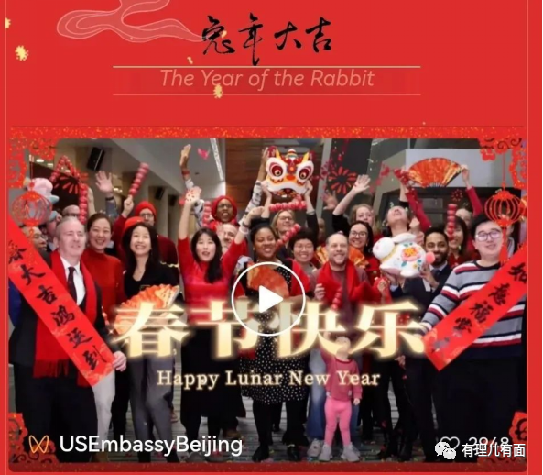

另外，2023年美驻华大使馆，2022、2023年布林肯的中国春节祝福辞，都是“Lunar New Year（农历新年）”这个提法。

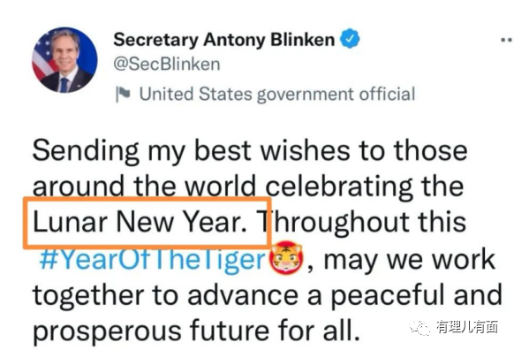

**你说，美国到底参与没有？**

为什么说这个出自美民主党手笔，甚至说就是布林肯的手段，是有依据的？

**如果你搜索美驻华使馆公众号历史信息，会发现一个有意思的现象。**

美民主党主政时期，美国人对外的动作，是一致的采取去中国化的“Lunar New Year（农历新年）”名称；而美共和党主政时期，美国人对外动作则没有这么严格，偶尔对外发布信息是“Chinese Lunar New Year”（中国农历新年）。

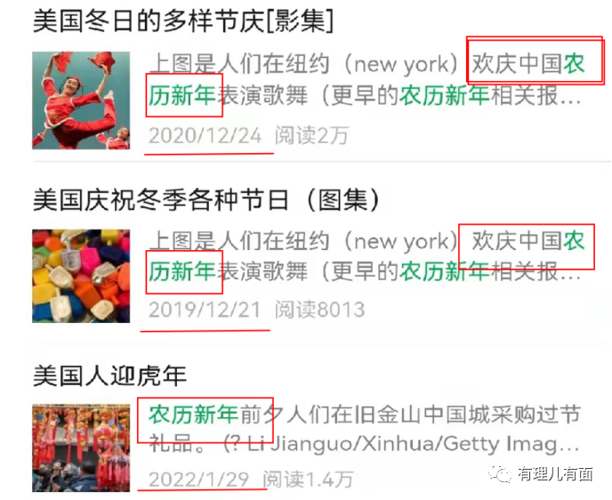

以“Lunar New Year（农历新年）”为关键词搜索相关信息，你会发现用“Lunar New Year（农历新年）”定义中国农历新年，全美政府官方系统性刻意为之，始于奥巴马时期。

2010年2月12日，奥巴马以祝贺中国春节的名义，把这个节日和中国切割，定义为亚太、美国亚裔及全世界所有人过的节日。

**或许不少砖家会说，这不正是是中国农历春节影响力增大的证明吗？为此还会洋洋得意。**

来，让我们看看美官方对另一个新年的定义：

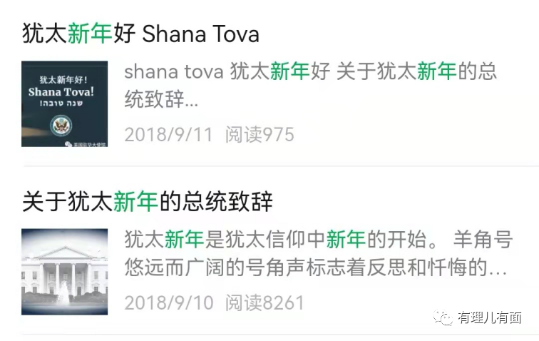

**你看，犹太新年，美国人是绝不敢抹除犹太符号的。**

而中国春节，源于中国，中国仪式最隆重，过节人数也是世界最多，是当之无愧的正朔。且其影响力远比犹太新年大，更应该让世界铭记：这是中国文化符号。

显然盎撒犹太联盟利用舆论霸权，持续不断在中华文明圈最大传统节日，采取去中国化行动，绝不是无意行动，而是在阴谋算计。不然他们不会持续不断耗费资源在这个名字上搞事。

2023年春节，布林肯的中国春节祝福辞在生肖表述上，除了用了兔年外，还用了一个猫年。熟悉12生肖的都知道，中国的12生肖里面是没有猫的，可布林肯偏偏大肆宣传一个“猫年”。

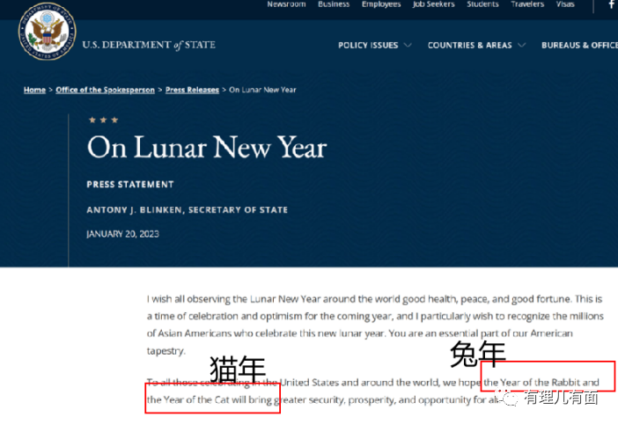

为啥呢？

越南借鉴中国农历生肖的传统，12生肖设置了一个猫年。中国天下大同的文化理念，能够求同存异。可偏偏联合国有一个教科文组织，搞了一个非物质文化遗产评选。

韩国在盎撒犹太联盟唆使下逐步升级整出“韩国农历新年”（Korean Lunar New Year）后，不少评论家直接打的标题就是“抢了端午再抢春节”。

中韩之间本不应该存在的文化争端，偏偏近些年因为这个虚名，搞得剑拨弩张。

注意，文化冲突是最难化解、最具备广泛动员力的冲突。美国人亨廷顿炮制了《文明的冲突》。

如果之后越南也整出一个“越南农历春节”申遗，中越之间是不是会新增一个冲突点？

很巧，近段时间越南多个迹象在朝中国走近；偏偏这个时候布林肯在全世界宣扬“猫年”。

事实上，拜登入主白宫后，一直是以“统一的价值观”整合西方，要求他们针对中俄伊采取团结一致的动作。都说世界格局东升西降，如果原本东方统一在中华文明这个大旗下，团结一致的话，或许很快会变成东方世纪。

可如果东方世界一直落入陷阱，被盎撒犹太联盟不断分化，东方世界内乱不断的话，东方世纪真的会来？

**还有那非物质申遗，也值得反思。**

查询联合国教科文组织的非物质文化遗产申报指南，其中最直接的好处是可以申请**10万美元**以上的国际援助申请。而评审委员会由12名成员组成，6名缔约国非遗领域专家和6个经“认证”的非政府组织（NGO）。  
  
理论上，审查机构成员任期不超过4年，且每年更换四分之一成员，让操纵空间很小。但6个所谓经“认证”的非政府组织（NGO），据最新统计，其分布如下：

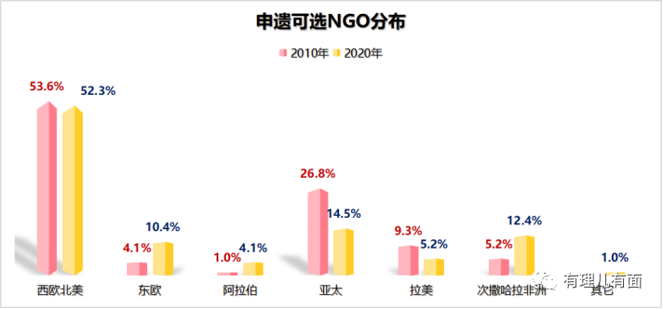

光看分布，就知道最喜欢搞NGO做白手套操控的美欧国家占尽优势和先机。查看《保护非物质文化遗产公约》缔约国，**很巧，五眼联盟一个都没有签约**。

注意上图，6个缔约国非遗专家美英五眼联盟可能插不上手，但另外6个NGO几乎就是它们的地盘。

根据联合国联合国教科文组织的公开资料，截至2019年12月，联合国教科文组织非物质文化遗产名录（名册）项目共计549个，翻了翻，里面亚太占多数；西欧有部分，但与亚太主要国家申请数来看，两者不成比例。如中国42项，希腊意大利加起来才23项。

**五眼联盟一个都不加入就已经令人生疑了，其还要通过NGO操控非遗名录评选，你认为，这里面没有算计吗？凭什么亚太的非遗，要一帮子根本没有真实体验过文化传承的所谓“专家和NGO”来审核？**

怎么破解呢？或许我们应该向“敌人”学习。

刚好大过年，黄金热销。

不知道大家知不知道？黄金国际交易常用的度量单位是盎司，而不是克、千克。另一个大家经常搞不清的概念是石油领域的桶，和粮食交易领域的蒲式耳。

某些专家一般以知道这些度量衡单位而洋洋得意，自以为“专业”，实则一窍不通。不过是因为这些单位源自美英，承载了盎撒犹太联盟文化符号，所以他们自私霸道的不顾世界早已公认的国际标准度量衡，自搞一套而已。平白让全球贸易、信息传递处理增加额外的资源和负担。

比如重点单位国际标准是千克进制、长度单位是米进制、速度单位是米/秒进制，盎撒犹太人偏偏搞出了盎司、桶、蒲式耳、英寸、英尺、节等等五花八门的度量衡标准，视国际标准如无物。

要知道，国际标准同样产生于西方世界，不过因为源自于法国，美英盎撒等国，就坚持自有标准，数百年来一直抵制；妄图强迫世界把美英度量衡标准当作主流。

有意义吗？

几乎每一次查询，都或多或少会复习一遍上述度量衡概念产生的渊源。你说，这是不是有利于美英盎撒人向全球灌输他们的文化价值理念？

春节作为中国传统文化最有影响力的节日，其背后蕴藏着丰富的文化内涵，如果每次全球春节都如过往一样，被定义为中国农历春节，这会产生怎样的社会价值？

因此中国绝不能轻视美英盎撒犹太联盟，针对春节以及其他中国传统文化节日，采取的“去中国化”行动。

应采取坚决措施捍卫中国春节的正朔地位。特别是对于“天真系”专家，各种自我反思，自我淡化矮化中国符号的意见建议，更是要坚决摒弃。

广大网友要擦亮双眼，莫要再被西方话语体系的所谓新潮概念给忽悠了！

**图片源自网络**





**关注公众号：**

**有理儿有面**

**理   性｜   揭   秘｜   探   讨**







### 精选留言

用户设置不下载评论